Муниципальное общеобразовательное Учреждение
средняя общеобразовательная школа №3
с углубленным изучением отдельных предметов
г.Егорьевск Московской области

Конспект внеклассного мероприятия
по физике в 9 классе

«Весёлое космическое путешествие»

подготовила
учитель физики
Андронова Елена Владимировна

г. Егорьевск
2014

Пояснительная записка

В данную методическую разработку входят:
- Презентация
- Конспект мероприятия с покадровыми описаниями хода мероприятия и рекомендациями по работе с презентацией
- Приложение: дидактический материал, видеофрагменты и аудиофайлы используемые в ходе мероприятия

Цели:
- Повышение интереса к предмету физики
- Расширение межпредметных связей
- Создание позитивного настроя при изучении физики
- Повторение и обобщение материала из различных разделов программы

Задачи:
- Закрепление навыка групповой работы
- Развитие логического мышления
- Развитие творческого мышления
- Повышение мотивации к обучению физике
- Закрепление навыка быстрого применения знаний на практике

Адресат:
- Учителя физики
- Учителя других предметов (данную разработку можно взять за основу при создании сценариев внеклассных мероприятий по любому предмету)
- Классные руководители, организаторы внеклассной работы (данную разработку можно взять за основу при создании сценария игрового внеклассного мероприятия)

Используемые образовательные технологии:
- Технология КВО (коллективного взаимообучения), частный случай – технология работы по группам
- Игровая технология
- Тестовая технология
- Технология актуализации знаний через межпредметные связи
- ИК технология

Направленность, возможности применения разработки:
Данное внеклассное мероприятие может быть (без внесения изменений) проведено:
- в 11-м, 10-м и 9-м классе (второе полугодие).
- в случае углублённого изучения физики – и в 8-м классе.
- между командами старших классов
- между классами одной параллели
- на факультативном или кружковом занятии по физике, для этого необходимо лишь частично изменить структуру мероприятия с учётом меньшего числа команд и участников.
Целесообразно проводить такое мероприятие в рамках предметной или межпредметной недели или как заключительный урок в конце учебного года.

Актуальность:
- данное мероприятие является универсальным по адресату применения
- нацелено на повышение мотивации к обучению
- является примером применения нескольких образовательных технологий в рамках одного мероприятия
- не требует от учащихся специальной подготовки к данному мероприятию
- охватывает различные разделы физики
- даёт возможность каждому ученику применить свои знания в неформальной игровой ситуации
- презентацию к мероприятию можно взять за основу для проведения других внеклассных мероприятий как по физике, так и по другим предметам или в воспитательной работе.
Задания можно легко менять при систематическом или повторном проведении мероприятия, можно видоизменить презентацию для применения по одной, конкретной теме физики.

Условия реализации:
- наличие компьютера, музыкальных колонок, экрана и проектора в кабинете
- умение учителя пользоваться данной техникой
- наличие минимального количества учеников -- участников игры (15 человек)
- позитивный настрой учителя и учеников, так как мероприятие спланировано в форме игры и предполагает активное участие игроков и адекватную реакцию на юмор и нестандартные ситуации
Противопоказанием к применению может являться отсутствие любого из вышеперечисленных тезисов.
Мероприятие рассчитано по времени на 45 минут (урок).

Краткое описание:
Мероприятие представляет собой урок-игру. Участники делятся на несколько команд и совершают виртуальное космическое путешествие по выдуманным планетам, на каждой из которых их ждут нестандартные задания по физике, требующие применения не только предметных знаний, но и творческих способностей, логики, чувства юмора и т. д.

Конспект внеклассного мероприятия
«Весёлое путешествие»

Подготовка:
За несколько дней до мероприятия класс делится на несколько равноценных команд и выбираются капитаны команд. Капитанам предлагается заранее придумать шуточные названия командам и продумать текст рапорта о готовности к космическому полёту.
(в данном случае класс 25 человек разделился на 5 команд по 5 человек)

Правила игры просты:
- Капитан даёт ответ, посоветовавшись с командой
- Все (кроме конкурса капитанов) задания выполняются сообща
- Хорошее настроение и чувство юмора обязательно!

№ слайда | Внешний вид слайда  (без анимаций) | Краткие комментарии, действия учителя, действия учеников
1 | 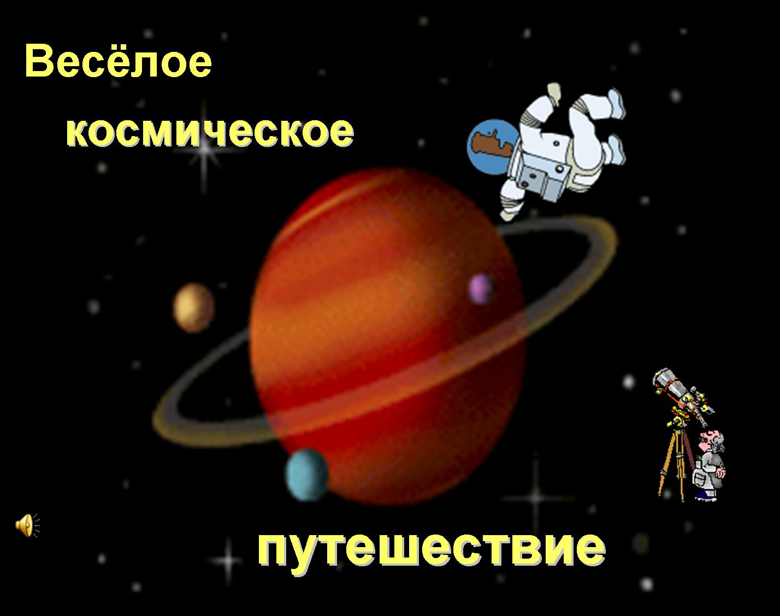 | Начало игры, при нажатии кнопки – музыка.  Учитель объявляет начало игры, приветствует игроков и зрителей, оговаривает правила игры.  Далее: капитаны команд отдают рапорт о готовности к космическому полёту.
2 | 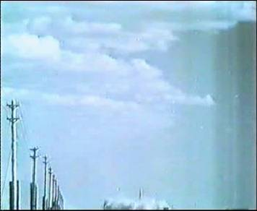 | Видеофрагмент взлёта космического корабля (при повторном нажатии кнопки мыши). Одновременно с видеофрагментом учитель читает текст.  Если возможности компьютера не позволяют запустить видео напрямую из презентации, то его можно открыть как отдельный файл.
Текст к слайду № 2:
День за днём всё быстрее проходят года,
Оставляя вопросы, меняя ответы.
Знанье – сила и свет. И кому как ни нам
Знать, что жизнь отличает стремление к свету.
Жизнь нам ставит преграды на этом пути.
Оглянуться не поздно, остаться не поздно.
Даже если устали, то надо идти
Выше, дальше, на свет – через тернии к звёздам!

3 | 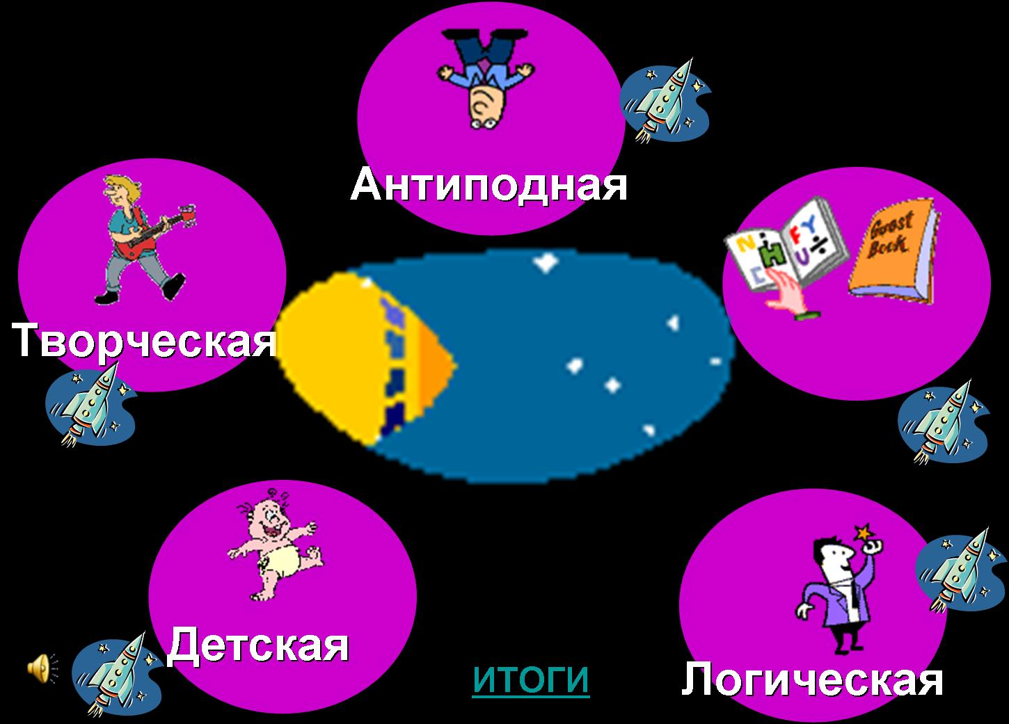 | Это основной слайд. К конце каждого этапа (планеты) путём нажатия кнопки происходит возвращение к данному слайду. Это позволяет выбирать задания (планеты) в произвольном порядке. Музыкальная заставка к этому слайду включается автоматически. При нажатии курсором на выбранную планету мы сразу попадаем на соответствующий слайд.
4 | 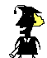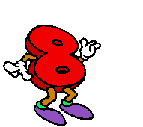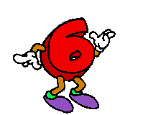  Планета ЛОГИЧЕСКАЯ | Музыка звучит автоматически, учитель читает текст, соответствующий данной планете.
Текст к слайду № 4:
Ценим истину цифр, остроту топора,
Звук струны, чистоту и гармонию света.
Вертят мир, держат мир, мир спасут мастера.
Разум с логикой. И им спасибо за это!

5 | Исключите лишнее  Сила  Ускорение  Скорость  Масса | Учитель комментирует задания (слайды № 5-9): Из предложенных слов необходимо исключить лишнее, озвучить ответ, объяснить логику рассуждения с точки зрения законов физики. Команды (капитаны) отвечают по очереди. В случае не верного (не полного) ответа – другие команды могут дополнить ответ. Полный ответ – 2 балла, неполный ответ – 1 балл. Не верный ответ – 0 баллов.  Нажатием кнопки мыши верный ответ окрашивается красным цветом.
6 | Исключите лишнее  Красный  Зелёный  Белый  Синий
7 | Исключите лишнее  Плавление  Испарение  Конденсация  Диффузия
8 | Исключите лишнее  Сила тока  Сила трения  Сила Ампера  Сила Архимеда
9 | Исключите лишнее  тела → масса  атомы → движение  элементарные частицы → заряд
10 |   Задание 2  Ответьте на вопросы теста, из полученных слов составьте предложение, напишите на листе, покажите нам. | Каждой команде предлагается 4 теста с выбором варианта ответа. Из букв ответов складываются слова, из слов предложение. Тесты имеют разную сложность и задача капитана – быстро распределить задания между игроками. На время работы над тестами включается музыка (кнопка на слайде).  Капитаны пишут предложение на листе бумаги и поднимают вверх. Каждое ВЕРНО написанное слово – 1 балл, +1 балл команде, первой получившей верный ответ.

Задания тестов:

Тест 1

- У какого вещества больше плотность?
Ц. чугун Ч. Вода Ш. дерево
- Где больше ускорение свободного падения?
Ё. на Луне Е. на Юпитере Ю. на Земле
- Каково расстояние от Земли до Луны ?
М. 384 км Л. 384 000 км Н. 384 000 000 км
- Кто первым предложил использовать ракеты для космических полетов?
Ь. Циолковский Ы. Королев Ъ. Гагарин

Тест 2

- Какое вещество не тонет в воде?
Х. свинец Ц. олово Ф. дерево
- Какая планета ближе всех к Солнцу?
Е. Марс Ё. Венера И. Меркурий
- Какой вид теплопередачи используется при передаче солнечного тепла Земле?
Ж. конвекция Г. теплопроводность З. излучение
- Какой ответ, полученный учеником при измерении КПД механизма заведомо неверный?
А. 0,5 О. 0,8 И. 1,5
- Реактивное движение есть применение закона сохранения:
К. импульса Л. энергии М. момента импульса
- Скалярной величиной является:
У. импульс А. сила И. работа
Тест 3

- Какое вещество кипит при 35⁰С?
П. эфир Р. вода С. спирт
- Чему равно расстояние от Земли до Солнца?
А. 150 000 км О. 150 000 000 км У. 150 световых лет
- Какое небесное тело имеет «хвост»?
Ж. Астероид З. Комета Г. Планета
- Какая картина мира была создана трудами Фарадея и Максвелла?
М. Механистическая Л. Современная Н. Электромагнитная
- Какое значение коэффициента трения, полученное учеником неправдоподобно?
А. 1,1 Е. 0,4 У. 0,2
- Какой вид теплопередачи используется в большей степени при передаче нагревании помещения от батареи?
Н. конвекция К. теплопроводность Л. излучение
- При абсолютно неупругом ударе выполняется закон(ы) сохранения:
И. импульса У. энергии Ю. импульса и энергии
- Направление сила Ампера определяется по правилу:
А. правой руки И. левой ноги Е. левой руки

Тест 4

- Какое вещество имеет удельную теплоёмкость 4200 Дж/кг⁰С?
П. вода Р. сталь Т. золото
- Какая из планет Солнечной системы обладает наибольшей массой?
П. Сатурн Р. Юпитер Т. Нептун
- К какой категории звезд относится Солнце?
И. Желтый карлик А. Белый карлик О. Желтый Гигант
- Мысль об атомарном строении вещества впервые была высказана:
П. Птолемеем Т. Архимедом Р. Демокритом
- Какое значение не может иметь КПД теплового двигателя?
А. 0,8 Э. 0,5 О. 1,2
- Векторной величиной является:
В. энергия Г. работа Д. импульс
- При абсолютно упругом ударе выполняется закон(ы) сохранения:
И. импульса У. энергии Ы. импульса и энергии

11 | Цель  Физики -  Познание  Природы! | Верный ответ выводится на экран.  Далее – возвращение на ОСНОВНОЙ слайд. Выбираем планету ГУМАНИТАРНУЮ.
12 |   Планета  ГУМАНИТАРНАЯ | Музыка включается автоматически. Учитель читает текст, соответствующий данной планете.
Текст к слайду № 12:
Мы привычно живём в суете, беготне
Устаём от привычки и ждём перемены.
В нашей будничной жизни гармонии нет,
А хотелось бы, чтобы была непременно
И однажды встречаем, совсем неспроста…
Значит есть ещё чудо, спасибо природе:
Убедила нас вновь – в мире есть красота.
Это вечно, а всё остальное проходит!

13 | Задание 1:  Вставить вместо многоточий слова из списка (окончания можно изменять)  Оставшиеся не использованными слова – ваш ответ! | Командам предлагается научно-популярный текст, в котором пропущены слова. Вместо многоточий необходимо вставить слова из списка (окончания можно менять). Список избыточен. Не использованные слова необходимо записать на листке и показать ЖЮРИ. Это и есть ответ команды. Каждое верно записанное слово – 1 балл.  На время работы над тестами включается музыка (кнопка на слайде).

Задание :
Вставьте вместо многоточий слова из списка. Оставшиеся слова - запишите на листе и покажите нам. Это ваш ответ!
Радуга возникает в результате ……………. и …………. . Наименее преломляемые лучи соответствуют ……. цвету, наиболее преломляемые - ……… .
При сильном кашле больному прописывают банки. В банку вносят горящую спичку, воздух в банке …… и ………, а затем выходит наружу. Внутри банки давление ……. В этот момент банку быстро прижимают к телу. Под действием …… давления часть кожи втягивается внутрь банки.
Список слов:
- гидростатическое
- синий
- красный
- фиолетовый
- преломление
- отражение
- рассеяние
- нагреваться
- охлаждаться
- сжиматься
- расширяться
- уменьшаться
- атмосферного
Окончания слов можно изменять!

14 | 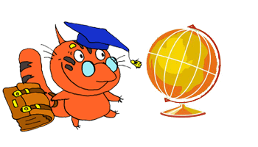  Ответ  Отражение  Синий  Охлаждаться  Сжиматься  Гидростатическое | После ответов команд на экран выводятся ВЕРНЫЕ ответы. Обсуждение и комментарии учеников, если есть необходимость, то и учителя.
15 | 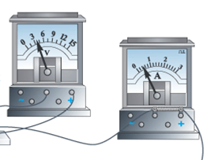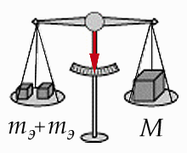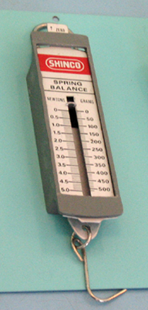  Задание 2:  Помогите  Васе! | На фоне этого слайда учитель читает шуточный текст. Формулирует задание: каждой команде выдаётся СВОЙ текст шуточного стихотворения про Васю, нужно вместо пробелов вставить слова с учётом законов физики и правил стихосложения. (стихи авторские!)

Задания командам (каждой по одному):

1-й команде
Если мы …. возьмём
И мензурку с делениями,
То сможем измерить …..
И массу (без промедления).
Зная важную формулу
И веря в приборов годность
…….. одно на другое
Мы рассчитаем …………!

2-й команде
Вася долго улыбался
И всему сопротивлялся.
А потом вольтметр взял,
Им ……….. измерял.
Чтоб измерить тока силу
……… притащил он.
Показания приборов
Аккуратно записал,
Ловко по закону ….
……… рассчитал!

3-й команде
Вася силу измерял,
………… он взял.
На глазах у всего класса
На весах измерил …….
Гениальным был Ньютон…
Вася взял ……. закон.
По нему без промедленья
Рассчитал он …….. !

4-й команде
Вася скорость измерял.
Всех замучил, всех достал!
………… измерил,
И ещё сто раз проверил!
Почесав, однако, темя
Взяв ….. измерил …...
Эту формулу он знал,
Быстро ……. рассчитал!

5-й команде
Зная только массу тела
Вася принялся за дело.
Над ….. предмет поднял,
………… измерял.
Он на «g» умножил массу
Вместе с ……..ой
Получил ……….ю
По формуле простой!

16 | 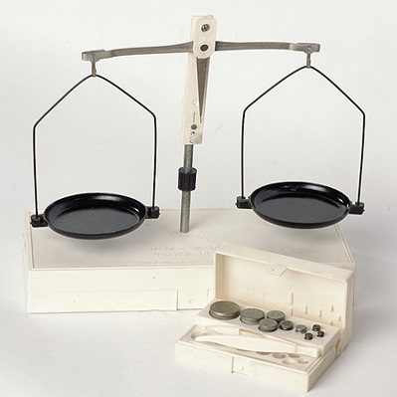  Если мы весы возьмём  И мензурку с делениями,  То сможем измерить объём  И массу (без промедления).  Зная важную формулу  И веря в приборов годность  Разделив одно на другое  Мы рассчитаем ПЛОТНОСТЬ!  ρ = m/V | Слайды № 16-20: ответы команд.  Капитаны, стоя СПИНОЙ к экрану (чтоб не читали ответы) зачитывают свои стихи, одновременно на экране появляется слайд с ПОЛНЫМ текстом, пропущенные слова выделены красным. Каждое верное слово (или подходящий по смыслу синоним) – 1 балл.  Далее – возвращение на ОСНОВНОЙ слайд.
17 | 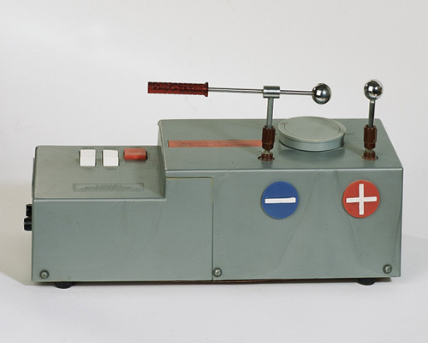  R =U/I  Вася долго улыбался  И всему сопротивлялся.  А потом вольтметр взял,  Им напряженье измерял.  Чтоб измерить тока силу  Амперметр притащил он.  Показания приборов  Аккуратно записал,  Ловко по закону Ома  Сопротивленье рассчитал!  2
18 | 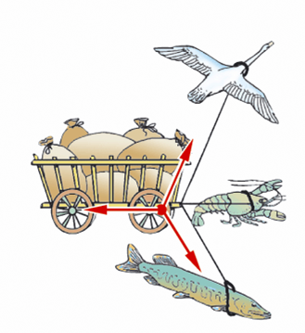  а=F/m  Вася силу измерял,  Динамометр он взял.  На глазах у всего класса  На весах измерил массу.  Гениальным был Ньютон…  Вася взял второй закон.  По нему без промедленья  Рассчитал он ускоренье!  3
19 |   V=S/t  Вася скорость измерял.  Всех замучил, всех достал!  Расстояние измерил,  И ещё сто раз проверил!  Почесав, однако, темя  Взяв часы измерил время.  Эту формулу он знал,  Быстро скорость рассчитал!  4
20 |   Е_{р}=mgh  Зная только массу тела  Вася принялся за дело.  Над землёй предмет поднял,  Расстоянье измерял.  Он на «g» умножил массу  Вместе с высотой.  Получил энергию  По формуле простой!  5
21 | 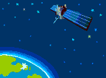  Планета ТВОРЧЕСКАЯ | Мы выбираем планету ТВОРЧЕСКАЯ. Музыка – автоматически, учитель читает текст.
Текст к слайду № 21:
Человек бесконечно идёт по земле,
Кто по ровной дороге, а кто по ступеням.
Кто стремится на свет, кто таится во мгле,
Все похожи в одном – все мечтают о сцене!

22 |   Задание:  Изобразить пантомимой то, что написано на карточке. Задействовать всех членов команды. | Командам (путём жеребьёвки) предлагается по одному названию физического явления, которое необходимо изобразить пантомимой, задействовав всех игроков команды. На подготовку 1-2 минуты. Командам известно только СВОЁ явление. Одним из критериев оценки выполнения задания будет служить то, насколько быстро команды соперников смогут угадать изображённое явление. Жюри оценивает это задание субъективно, максимально – 5 баллов. Команды демонстрируют свои пантомимы. Далее – на ОСНОВНОЙ слайд.
Задания для пантомимы:
1. Броуновское движение
2. Сопротивление проводника
3. Теплопроводность
4. Плавление
5. Испарение жидкости

23 | 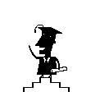  Планета АНТИПОДНАЯ | Планета АНТИПОДНАЯ. Музыка – автоматически, учитель читает текст.

Текст к слайду № 23:
Здесь непростой живёт народ,
Здесь каждый житель – антипод!
Тут ночь бела и чёрен лёд,
И чёрный снег, наоборот!
Здесь летом холодно, морозно,
Зимой жара, не вру, серьёзно!

24 | 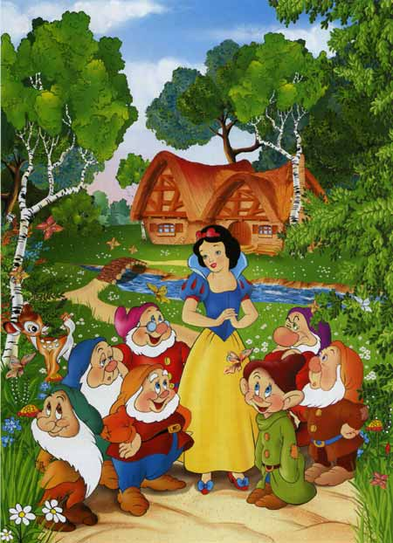  Перевёртыш  Чернушка или тысяча великанов?  Белоснежка и семь  гномов! | Учитель формулирует задание: на экране появится словосочетание (физическое понятие, явление, закон) в котором все слова «наоборот». Команда, первая правильно ответившая (с места) – получает 1 балл. Если вопрос вызывает затруднение, то на экране появляется картинка-подсказка. А потом уже верный ответ. Слайд № 24 – пример перевёртыша из сказок.
25 | 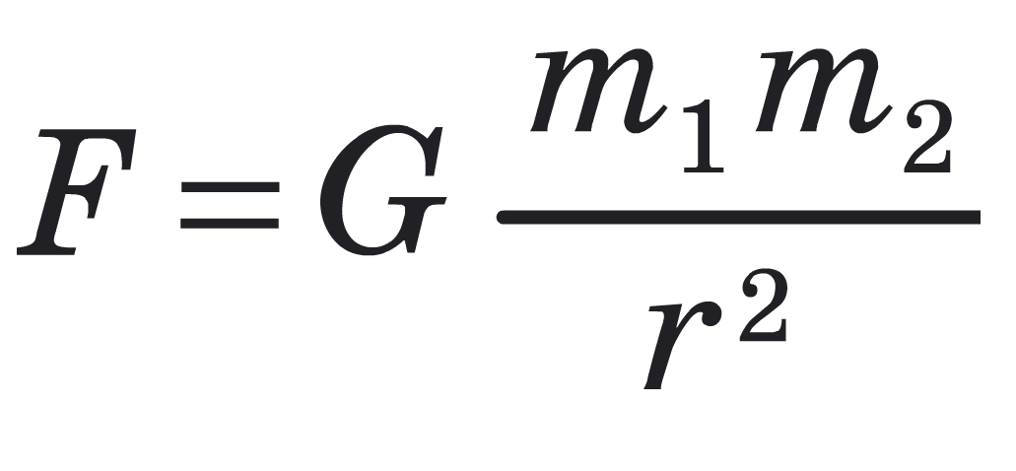  Перевёртыш  Локальное отталкивание?  Всемирное тяготение! | Слайды № 25-29: сначала появляется вопрос, потом (нажатием кнопки) картинка, потом ответ.  Далее – возвращение на ОСНОВНОЙ слайд.  Выбираем планету ДЕТСКАЯ.
26 | 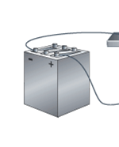  Перевёртыш  Нейтральная релаксация?  Электрическое  напряжение!
27 | 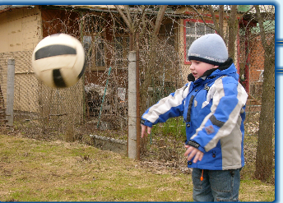  Перевёртыш  Торможение рабского взлёта?  Ускорение свободного падения!
28 | Перевёртыш  Хаос правой ноги?  Правило левой руки!  S  N  ток  F_{a}
29 | 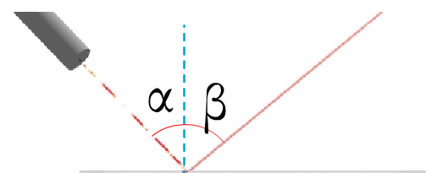  Перевёртыш  Анархия поглощения тьмы?  Закон отражения света!
30 | 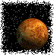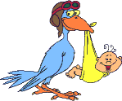  Планета ДЕТСКАЯ | Планета ДЕТСКАЯ. Музыка – автоматически, учитель читает текст.
Текст к слайду № 30:
Не знали ваши мамы,
Не знали ваши папы,
Что дети капитаны
В семье у них растут
И вот настало время
Борьбы для капитанов,
Теперь ОНИ команду
К победе поведут!
31 | 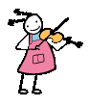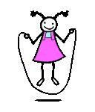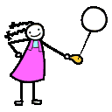  Конкурс капитанов!  Устами младенца…. | Капитаны встают, выходят к доске, следующее задание – только для них, команды не помогают. Конкурс называется «устами младенца». Учитель зачитывает несколько текстов, где ЯКОБЫ ребёнок описывает своими словами некое физическое явление. Первый правильно ответивший капитан получает 1 балл. (аналог известной передачи).

Тексты «устами младенца»:
- Он бывает в космосе, дома, на улице, в классе тоже. Есть и у автомашин, чаще снаружи. Без него дома скучно. Он бывает естественным и искусственным. Без него было бы мрачно. Без него никто бы не работал. И мы бы не учились. С ним и ночью в лесу не страшно. Его не любит сова и летучая мышь. Когда он есть, дети плохо спят. Кошкам он не очень нужен. Летом его очень много. Зимой мало. Без него растения растут белыми. Он может быть красным, белым и зеленым. ( ответ – СВЕТ)
- Он есть в стереоколонке. Он хорошо прилипает к некоторым вещам. Мой папа приклеил им фото в машине. Он полезен человеку, что он лечит некоторые болезни. У него нет голоса, но без него в телевизоре исчезает звук. Без него дверь шкафа все время открывается. С ним быстро можно найти потерянную иголку. Им пользуются в школе на уроках. Если их два, с ними можно играть. Одной стороной они липнут друг к другу, другой нет. Они любят очень прилипать к разным железкам. ( ответ – МАГНИТ )
- Без него люди умирают, растения тоже, у детей возникает грипп. Чтобы его получить, раньше наши бабушки и дедушки в корытах месили коровьи лепешки, делали из них кирпичи, сушили их, а потом сжигали. А сейчас для этого нужны фабрики с трубами. Когда его очень много, хочется в душ. Когда его очень мало, мы не можем жить. У него странное поведение: наверху его всегда больше, чем внизу. Когда оно есть, все люди веселые и ходят на работу и в школу, а когда его нет, дети прячутся по домам. Животные и растения получают его от Солнца. (ответ – ТЕПЛО)
- Его в природе много и он бывает разный. У бабушки от него болит голова. В детском саду его чем меньше, тем лучше. Но кто его вообще не делает, тот выглядит глупо. Вася делал это на физкультуре и его ругали. А на музыке нас хвалят, если мы это делаем. У скрипки он красивый, а у барабана большой. (ответ – ЗВУК)

32 | Задание  Соберите мозаику. | Следующие задание (всей команде) – это собрать мозаику, но мозаику не простую – это разрезанная таблица с физическими величинами и информацией о них. Командам выдаются конверты с «пазлами», играем музыка, ученики собирают табличку из карточек (коллективно!). Верное выполнение – 4 балла, первой команде, справившейся с заданием +1 балл.

Собранная мозаика выглядит так:

Величина | Единица  Измерения |  | Обозначение | Определение
Сила | Н |  | F | Мера взаимодействия
Сила тока | А |  | I | Скорость упорядоченного движения зарядов
Ускорение | м/с² |  | а | Быстрота изменения скорости
Скорость | м/с |  | V | Быстрота изменения положения тела
Вектор магнитной индукции |  | Тл | В | Магнитное поле в точке
Частота |  | Гц | υ | Число колебаний в единицу времени
Плотность |  | кг/м³ | ρ | Отношение массы тела к его объёму
Заряд |  | Кл | q | Свойство элементарных частиц

33 | 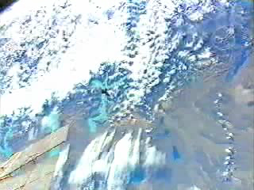 | Видеофрагмент «Возвращение домой», в это время ЖЮРИ подводит итоги, игроки релаксируют.  Если возможности компьютера не позволяют запустить видео напрямую из презентации, то его можно открыть как отдельный файл.
34 |   Подведение итогов!!! | Подведение итогов игры. По результатам конкурсов выявляется команда победитель, награждается грамотой. Также выбираются лучший капитан и лучший игрок (целесообразно учесть мнение гостей и зрителей, если мероприятие проводится как открытое), награждаются грамотами.  Победители игры (возможно и другие участники тоже) могут быть «награждены» пятёрками в журнал.

Список использованной литературы
- «Энциклопедия педагогических технологий», А.К. Колеченко, КАРО, СПб, 2006
- «Праздник длиною в учебный год», С.В. Данилов, Л.С. Илюшин, КАРО, СПб, 2001
Использованные материалы и Интернет-ресурсы

- Материалы сайта « festival.1september.ru»

